# Фотоотчёт «Зимняя прогулка в детском саду»

# гр. «Бусинки» воспитатель Томилина В.А

Зимой такая красота!  
Не хочется домой.  
Веселье, смех и теснота  
На горке ледяной.  
Давно промокли варежки,  
Но мы не замерзаем.  
А мы в снежки,  
А мы в снежки,  
А мы в снежки играем!

Прогулки в холодное время года бывают не менее интересными, чем летние. Дети очень любят зиму. Прогулка зимой - это очень увлекательное занятие для детей! Тем более, зима принесла нам так много снега. Мы катались с горки, копали снег лопатами, рассматривали снежное убранство деревьев и кустов...

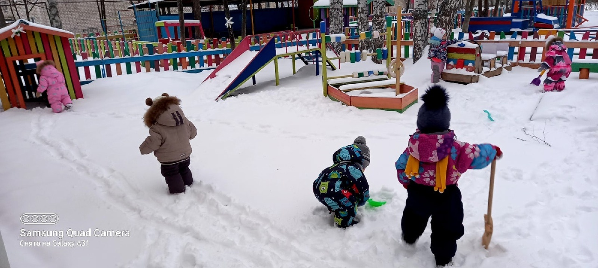

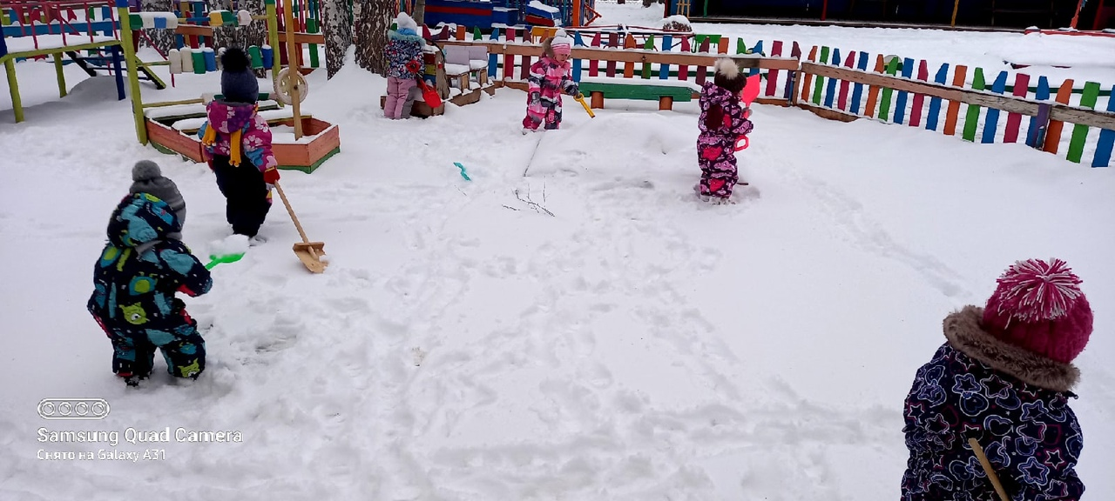

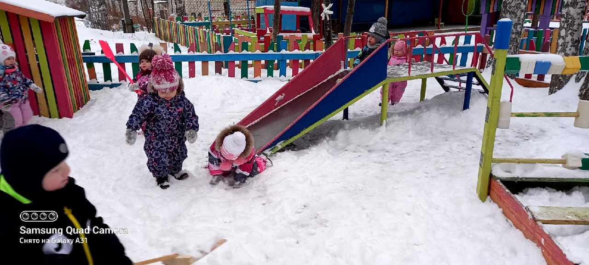

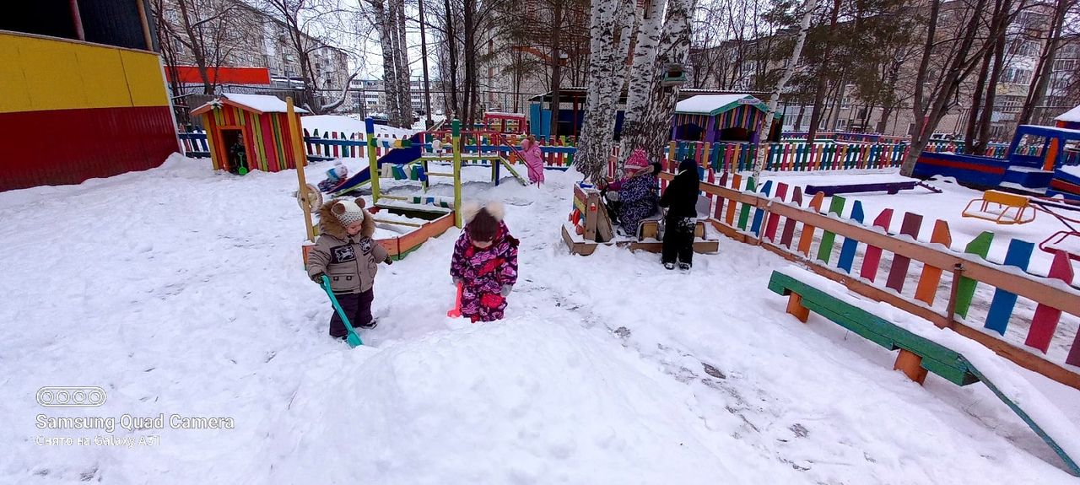

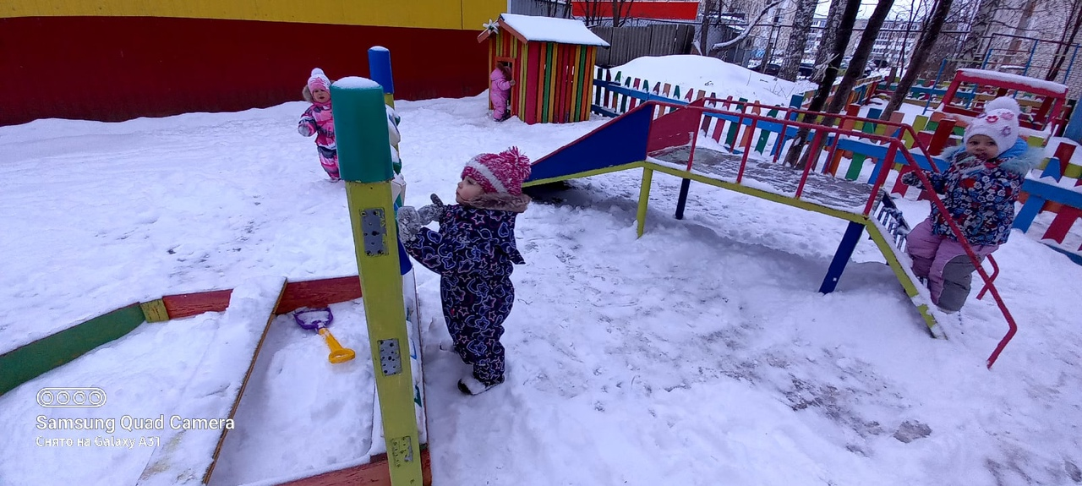

Свежий воздух малышам  
Нужен и полезен!  
Очень весело гулять нам  
И никаких болезней!!!